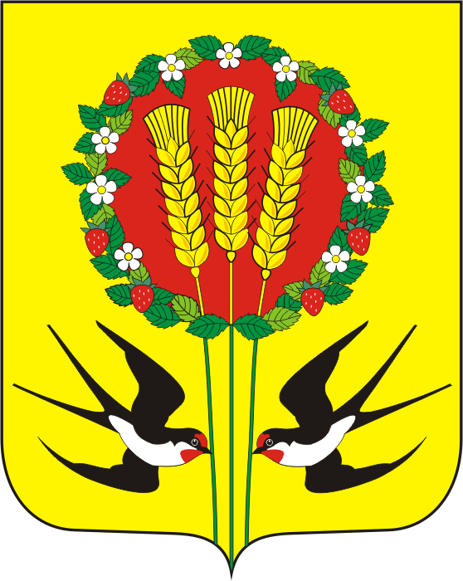
АДМИНИСТРАЦИЯ
МУНИЦИПАЛЬНОГО ОБРАЗОВАНИЯ
КУБАНСКИЙ СЕЛЬСОВЕТ
ПЕРЕВОЛОЦКИЙ РАЙОН
ОРЕНБУРГСКОЙ ОБЛАСТИ

ПОСТАНОВЛЕНИЕ
От 24.04.2018 г №29-П

Об утверждении плана антинаркотических мероприятий на территории МО Кубанский
сельсовет Переволоцкого района Оренбургской области

В соответствии с Указом Президента РФ, от 09 июня 2010 г., № 690 «Об утверждении Стратегии государственной антинаркотической политики Российской Федерации до 2020 года», Федеральным законом, от 06.10.2003 г., № 131-ФЗ «Об общих принципах организации местного самоуправления в Российской Федерации», администрация муниципального образования Кубанский сельсовет Переволоцкого района Оренбургской области постановляет:
1. Утвердить план антинаркотических мероприятий на территории МО Кубанский сельсовет Переволоцкого района Оренбургской области, согласно приложению.
2. Контроль за исполнением настоящего постановления оставляю за собой.

Глава администрации
МО Кубанский сельсовет А.В.Шопин

Разослано: ОКДН и ЗП ,родительскому комитету, МБОУ«СОШ с. Кубанка», в дело, прокурору.

Приложение к постановлению
администрации МО Кубанский
сельсовет от 24.04.2018г. № 29-п

ПЛАН
проведения антинаркотических мероприятий на территории
МО Кубанский сельсовет

№ п/п | Наименование  мероприятий |  | Срок  проведения |  | Исполнители | Отметка об исполнении
1. Организационные мероприятия, направленные на противодействие злоупотреблению наркотиками и их незаконному обороту
1.1. | Проведение мониторинга наркологической ситуации и работы по профилактике наркомании и борьбе с незаконным оборотом наркотиков |  | Ежеквартально  до 10 числа  в течение года |  | Администрация,  добровольные дружиники,  участковый уполномоченный полиции
1.2. | Информирование населения о проводимой работе направленной на профилактику наркомании, и пропаганду здорового образа жизни |  | ежемесячно |  | Администрация
2. Мероприятия, направленные на профилактику наркомании, алкоголизма и табакокурения
2.1. | Участие в организации и проведении мероприятий посвященных Всемирному дню без табака |  | 31 мая |  | Администрация
2.2. | Участие в организации и проведении мероприятий посвященных Всемирному дню борьбы с наркоманией |  | 26 июня |  | Администрация
2.3 | Участие в организации и проведении мероприятий посвященных Всемирному дню борьбы с алкоголизмом |  | 3 октября |  | Администрация
2.4. | Увеличение охвата молодежи досуговой занятостью в клубах. |  | в течение года |  | Администрация
2.5. | Организация и проведение культурно-развлекательных, познавательных и спортивных мероприятий в учреждениях культуры. |  | в течение года |  | Администрация
3. Мероприятия, направленные на выявление и пресечение незаконного оборота наркотиков
3.1. | Провести обследования территории поселений на предмет выявления очагов дикорастущих наркосодержащих растений. При выявлении указанных фактов принимать незамедлительные меры по уничтожению, с составлением акта и фотоматериалов. | в течение года |  | Администрация  добровольные дружины,  сотрудник полиции
3.2. | Информировать собственников земельных участков о необходимости уничтожения очагов дикорастущей конопли | в течение года |  |  | Администрация  добровольные дружины,  сотрудник полиции
3.3. | Организовать работу по информированию населения и работников организаций, находящихся на территории муниципального образования, об ответственности за незаконное культивирование растений, содержащих наркотические средства и психотропные вещества, непринятием мер по их уничтожению. | в течение года |  |  | Администрация
3.4. | Осуществлять учет бесхозных и заброшенных земель, мониторинг их состояния, а также принять меры по контролю за площадями неиспользуемых земель и за использованием земель по назначению, не допуская произрастания на них дикорастущей конопли. | в течение года |  |  | Администрация
3.6. | Обеспечить размещение на официальном сайте органа местного самоуправления результатов работы по выявлению и уничтожению мест произрастания дикорастущих наркосодержащих растений. | в течение года |  |  | Администрация

